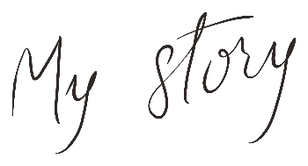
Odstoupení od kupní smlouvy
Vyplňte prosím tento formulář a odešlete jej zpět pouze v případě, pokud chcete odstoupit od smlouvy. Formulář prosím vytiskněte, podepište a zašlete spolu se zbožím a dokladem o zaplacení (fakturou) na adresu uvedenou níže.

Adresát:
My Story
Pospíšilova 14
757 01 Valašské Meziříčí
Telefon: +420 724 892 739
E-mail: info@mystory.cz

Tímto oznamuji odstoupení od kupní smlouvy u následujícího zboží:

Datum obdržení zboží:
Jméno a příjmení zákazníka:
Adresa:
Telefonický kontakt:
E-mail:
Bankovní účet pro navrácení finančních prostředků:

Datum:

Podpis:

